Thomsonscher Ringversuch

☒ Lehrerversuch ☐ Lehrerversuch mit Schülerbeteiligung ☐ Schülerversuch

Aussagekräftige Beschreibung (z. B. Text, Bild, Skizze) des Versuchs:
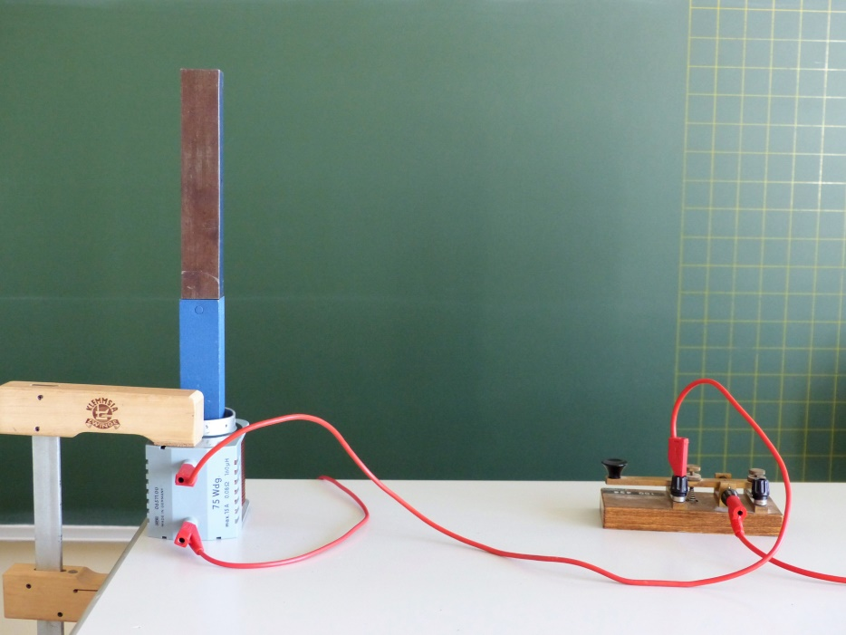

Einstellbare, belastbare Wechselspannungsquelle (< 25 V), Spule 75 Windungen, 2 lange, übereinander gestellte Eisenkerne gleicher Querschnittsfläche, Aluminiumring, Taster, Klemme zur Befestigung der Spule.
Beim Versuch ist zu beachten, dass die auf der Spule aufgedruckte maximal zulässige Stromstärke kurzzeitig überschritten wird. Um eine thermische Überlastung der Spule zu verhindern, sollte durch einen in Reihe geschalteten Taster jeweils ein nur kurzer Stromstoß erzeugt werden.

Gefährdungsarten:
☒ mechanisch ☐ elektrisch ☐ thermisch ☐ IR-, optische Strahlung
☐ ionisierende Strahlung ☐ Lärm ☐ Gefahrstoffe ☐ Sonstiges

konkrete Gefährdungen | Schutzmaßnahmen (z. B. gerätebezogen, baulich,  bei der Durchführung des Versuchs)
Verletzung durch den bisweilen mehrere Meter hoch fliegenden Ring | - Mit Bedacht von Versuch zu Versuch die Wechselspannung erhöhen.  - Ausreichend Abstand einnehmen.  - Insbesondere niemals über den Versuch beugen.

☐ Unterrichtliche Rahmenbedingungen (Lerngruppe, Unterrichtsraum,…) wurden berücksichtigt.

Ergänzende Hinweise:
Bei Wechselspannungen > 25 V ist mit Sicherheitsexperimentierkabeln zu arbeiten.

